**Mustikkajälkiruoka (4 kpl)** 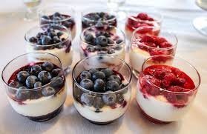

8 kpl Oreo tai Domino täytekeksejä

100 g vaniljatuorejuustoa

2-3 tl sitruunamehua

¾ dl sokeria

2 dl kuohukermaa

mustikoita

1. Murskaa keksit annoksen pohjalle ja jätä osa päälle koristeeksi.

2. Vatkaa tuorejuusto, sitruunamehu ja sokeria vaahdoksi sähkövatkaimella.

3. Vatkaa toisessa kulhossa kuohukerma vaahdoksi sähkövatkaimella.

4. Sekoita kerma varovasti tuorejuustoseoksen sekaan.

5. Lusikoi täyte tarjoiluastioihin.

6. Koristele mustikoilla ja keksin muruilla.

Kuvalähde: <https://www.rantapallo.fi/tastytravelissimo/2014/05/06/kerrosmaljat/>